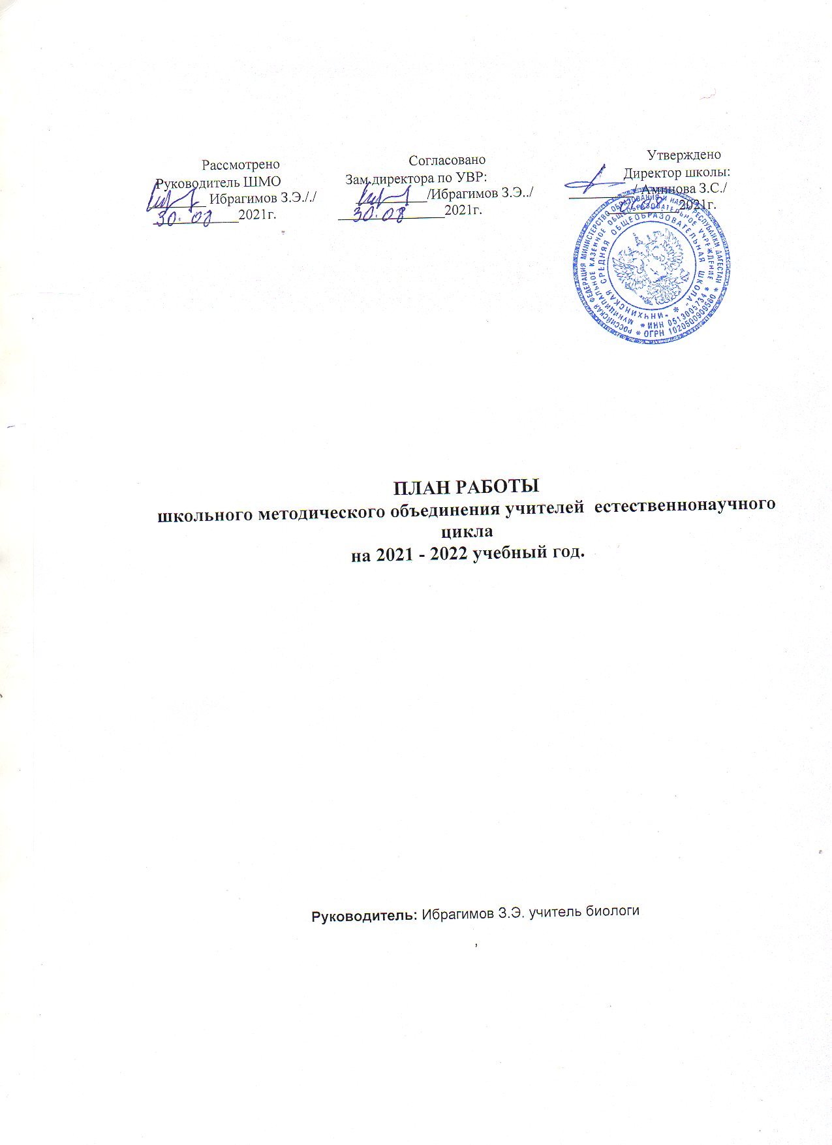

План работы
методического объединения
учителей естественно – научного цикла
на 2021-2022учебный год

Тема методической работы на 2021-2022 учебный год: « Повышение качества образования»
Цель: создание оптимальных условий для : « Повышение качества образования»
Основные направления деятельности МО и задачи на 2021-2022учебный год:

- Совершенствовать программно–методическое обеспечение реализации ФГОС общего образования на МО.
- Совершенствовать образовательный процесс на основе системно –деятельностного подхода, применять эффективные образовательные технологии в целях повышения качества образования.
- Развивать внутреннюю систему оценки качества образования в соответствии с требованиями ФГОС общего образования.
- Продолжить системное и целенаправленное повышение профессионализма педагогических работников на основе Профессионального стандарта педагога.
- Активизировать участие членов МО в различных мероприятиях педагогического сообщества и предоставлении своего педагогического опыта через публикации в СМИ различного уровня и конкурсы профессионального мастерства.
- Совершенствовать систему целенаправленной работы с одаренными детьми; добиться улучшения качества участия обучающихся в ВсОШ, НПК и других предметных конкурсах.

№ | Мероприятия |  | Сроки | Ответственный
 | 1. Организационно-методическая работа
1.1 | Заседание МО №1  «Содержание и основные направления деятельности МО учителей географии, химии, биологии, физики, на 2021-2022 учебный год».  . 1.Анализ работы ШМО учителей естественно – научного цикла за2020\2021 учебный год.  2 Обсуждение и утверждение плана работы на 2021-2022 учебный  3 Выбор тем самообразования |  | Август | Ибрагимов З.Э. руководитель МО, учителя МО
1.2 | Заседание МО №2  Тема: «Подготовка учащихся 5-11 классов к районным олимпиадам по  физике, химии, биологии, географии,»  Повестка дня:  1 Итоги школьного этапа Всероссийской олимпиады школьников по  предметам естественнонаучного цикла.  2 Работа учителя по подготовке учащихся к муниципальному этапу  олимпиады  3 Обсуждение форм работы с учащимися по подготовке к ЕГЭ и ОГЭ |  | Ноябрь | Ибрагимов З.Э. руководитель МО, учителя МО
1.3 | Заседание МО №3  «Организация внеурочной деятельности обучающихся».  1. Итоги 2 четверти. Успеваемость и качество знаний по предметам МО- географии, химии, биологии, физики.  2. Организация внеурочной деятельности обучающихся.  3. О подготовке выпускников 9 классов к ОГЭ – 2022 |  | Январь | Ибрагимов З.Э. руководитель МО, учителя МО
1.4 | Заседание МО №4  «Повышение мотивации обучающихся к учебной деятельности на уроках».  1. Итоги 3 четверти. Успеваемость и качество знаний по предметам МО  2. Повышение мотивации к учебной деятельности на уроках географии (из опыта работы Салибиевой З.М.)  3. Организация проведения предметной недели «Поехали» |  | Март | Ибрагимов З.Э. руководитель МО, учителя МО
1.5 | Заседание МО №5  «Об итогах работы МО за 2021-2022 учебный год и совершенствовании информационно-методического обеспечения образовательного процесса в 2021-2022 учебном году».  1. Анализ проведённой предметной недели «Поехали».  2.Применение современных образовательных технологий на уроках химии (из опыта работыАбдурзаковой З.Р..).  3.Подготовка плана работы МО на 2021-2022 учебный год. |  | Июнь | Ибрагимов З.Э. руководитель МО, учителя МО
1.6 | 1. Пополнение электронного банка данных по учебным предметам.  2. Организация участия в мероприятиях различного уровня (для учителей и обучающихся)  3. Методическая школа для учителей МО  4. Взаимопосещение уроков учителями МО. |  | В течение года | Ибрагимов З.Э. руководитель МО, учителя МО
1.7 | Работа предметных комиссий по проверке экзаменационных, олимпиадных работ в составе членов жюри НПК, экспертных групп. |  | В течение года | учителя предметники МО
 | ВСЕРОССИЙСКИЕ ПРОВЕРОЧНЫЕ РАБОТЫ (ВПР)
1.8 | Проведение ВПР обучающихся 6-8кл. по учебному предмету «география». | По отдельному графику |  | Ибрагимов З.Э. заместитель директора по УВР, учителя предметники
1.9 | Проведение ВПР обучающихся 5-8 кл. по учебному предмету «биология».
1.10 | Проведение ВПР обучающихся 7-8 кл. по учебному предмету «физика».
1.11 | Проведение ВПР обучающихся 8 кл. по учебному предмету «химия».
 | Реализация программы «Одаренные дети»
1.12  1.13 | Очные и заочные конкурсы, олимпиады, викторины для обучающихся.  Предметные олимпиады | В течение года |  | руководитель МО
1.14 | Неделя биологии |  |  | учителя МО
1.15 | Предметная неделя МО «Первые в космосе». |  |  | руководитель МО, учителя МО

 | 2. ИНФОРМАЦИОННО-МЕТОДИЧЕСКОЕ СОПРОВОЖДЕНИЕ НЕПРЕРЫВНОГО ОБРАЗОВАНИЯ ПЕДАГОГОВ
2.1 | Посещение курсов повышения квалификации |  |  |  | заместитель директора по УВР
 | ФИО | Должность | Тема, дата прохождения курсов повышения квалификации, количество часов
 | Салибиева З.М. | учитель географии | 108ч, ГБОУ ДПО РД "ДИРО", "Совершенствование профессиональных компетенций учителей географии "
 | Ибрагимов З.Э | учитель биологии | 108ч, ГБОУ ДПО РД "ДИРО, "Теоретические и методические особенности  преподавания биологии при реализации ФГОС"

3. ИНФОРМАЦИОННО-МЕТОДИЧЕСКОЕ СОПРОВОЖДЕНИЕ ИННОВАЦИОННОЙ ДЕЯТЕЛЬНОСТИ
3.1 | Методические мероприятия для педагогов, направленные на повышение их педагогического мастерства и позволяющие наиболее качественно реализовать инновации в образовательном процессе (семинары, практикумы, консультации, открытые уроки, мастер-классы, творческие отчеты). | В течение года | Ибрагимов З.Э. заместитель директора по УВР

4. ИНФОРМАЦИОННО-МЕТОДИЧЕСКАЯ ПОДДЕРЖКА ПОДГОТОВКИ И ПРОВЕДЕНИЯ АТТЕСТАЦИИ ПЕДАГОГИЧЕСКИХ КАДРОВ
4.1 | График аттестации пед. кадров
 | ФИО | Должность | Категория, номер приказа, дата аттестации | В течение года | Ибрагимов З.Э заместитель директора по УВР,
 | Салибиева З.М. | учитель географии | Соответствие занимаемой должности
 | Агабекова З.У | учитель биологии | Соответствие занимаемой должности
 | Мусаева М.М. | учитель биологии | Соответствие занимаемой должности
 | Ибрагимов З.Э. | учитель биологии | Высшая
 | Симонова М.Г. | учитель географии | Высшая, пр. № 359 г. Чита от 16.05.2017
 | АБДУРЗАКОВА З.Р | учитель химии | первая
 | Ибрагимов С.Э. | учитель физики | Соответствие занимаемой должности
4.2 | Открытые занятия, творческие отчеты аттестуемых педагогов. |  |  | В течение года | руководитель МО, учителя МО
4.3 | Изучение и анализ результатов работы педагогов. |  |  | В течение года | Ибрагимов З.Э руководитель МО

5. ИНФОРМАЦИОННО-МЕТОДИЧЕСКОЕ СОПРОВОЖДЕНИЕ ДЕЯТЕЛЬНОСТИ ПЕДАГОГОВ ПО ПОДГОТОВКЕ К ИТОГОВОЙ АТТЕСТАЦИИ ОБУЧАЮЩИХСЯ 9-х КЛАССОВ и 11-х КЛАССОВ В ФОРМЕ И ПО МАТЕРИАЛАМ ОГЭ, ЕГЭ
5.1 | Инструктивно-методические совещания (изучение методических писем и рекомендаций). |  | В течение года | руководитель МО
5.2 | Практические занятия по заполнению бланков регистрации, бланков ответов. |  | В течение года | руководитель МО,  учителя предметники МО
5.3 | Проведение тренировочных экзаменационных работ.
5.4 | Посещение вебинаров, семинаров «Подготовка к ГИА -2022».
5.5 | Консультации для обучающихся.
6. МОНИТОРИНГ ЭФФЕКТИВНОСТИ МЕТОДИЧЕСКОЙ РАБОТЫ
6.1 | Мониторинг педагогической деятельности педработников ОУ, диагностика профессионального мастерства педагогов. | В течение года |  | Ибрагимов З.Э заместитель директора по УВР
6.2 | Создание банка статистических данных, необходимых для анализа результативности методической работы. | В течение года |  | руководитель МО
6.3 | Анализ деятельности МО за 2021-2022 учебный год, определение цели, задач и направлений развития на 2022-2022 уч. год. | Август |  | руководитель МО,  учителя предметники МО

Руководитель МО ЕНЦ Ибрагимов З.Э

